### 展业版模板消息发送

1. 发送范围：

全体状态正常（非冻结、注销）的各公众号的业务员用户（手机号）的所有openid对应用户

1. 控台需求内容：

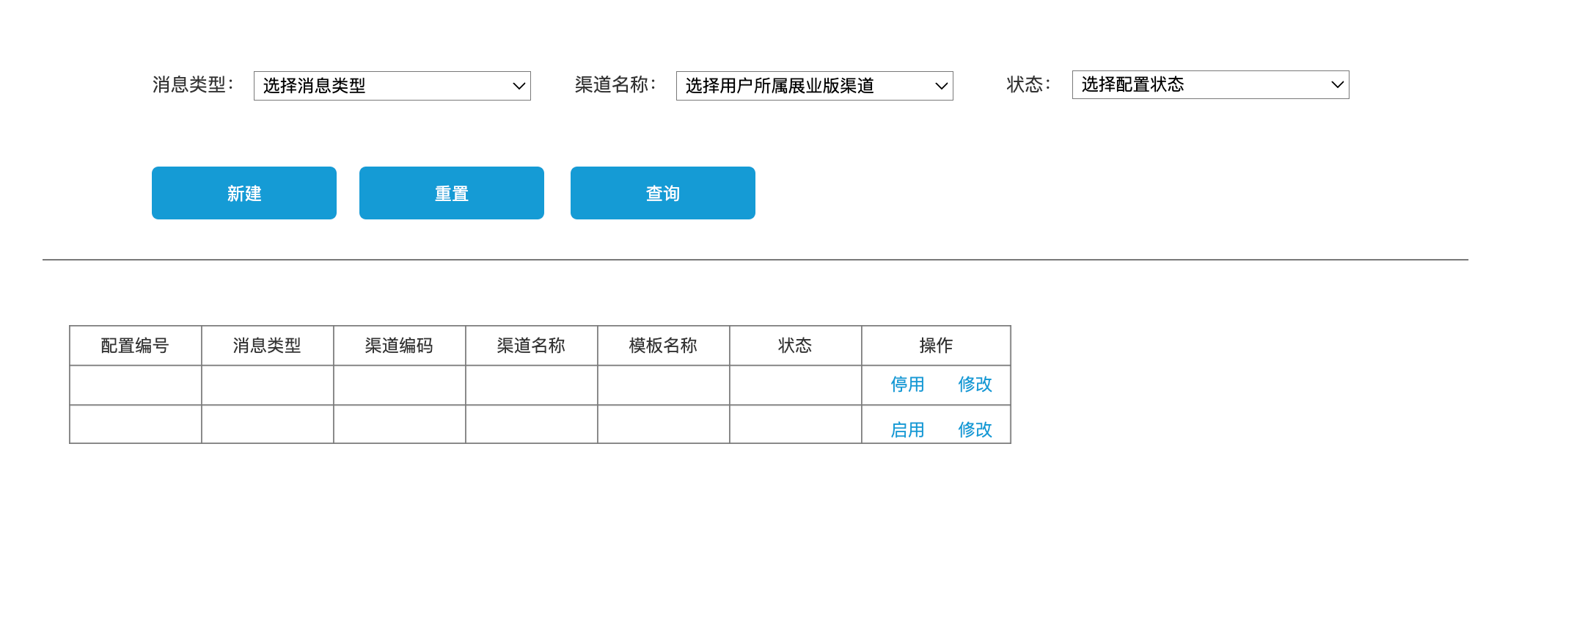

（1）新增一级菜单：消息管理。

（2）移动模板消息配置管理、模板消息管理两个二级菜单至消息管理。

（3）新增展业版模板消息配置管理至消息管理。

（4）控台-消息管理-展业版模板消息配置管理页面中，查询条件为：

消息类型：枚举值：新直属成员通知，新订单通知，订单达标一级通知，订单达标二级通知，订单接近达标（新户核卡）通知，等级提升通知，等级初始化通知。

渠道名称：输入文字筛选单个渠道，下拉框仅展示自营展业版类型的渠道。

状态：枚举值：启用，禁用。

1. 操作按钮：新建、重置、查询
2. 查询结果

配置编号：配置主键

消息类型：枚举值：新直属成员通知，新订单通知，订单达标一级通知，订单达标二级通知，订单接近达标（新户核卡）通知，等级提升通知，等级初始化通知。

渠道编码：配置对应的渠道的CHANELID

渠道名称：配置对应的渠道名称

模板名称：使用的公众号模板名称

状态：条目当前状态，枚举值：启用，禁用。

操作：启用的条目展示禁用、修改；禁用的条目展示启用、修改；新建条目默认禁用状态，一个渠道的一个消息类型只允许有一个启用的条目。

1. 新建、修改

禁用的才允许修改，启用中的点击修改时弹窗提示：仅可修改已禁用的配置，请先将该条目禁用。

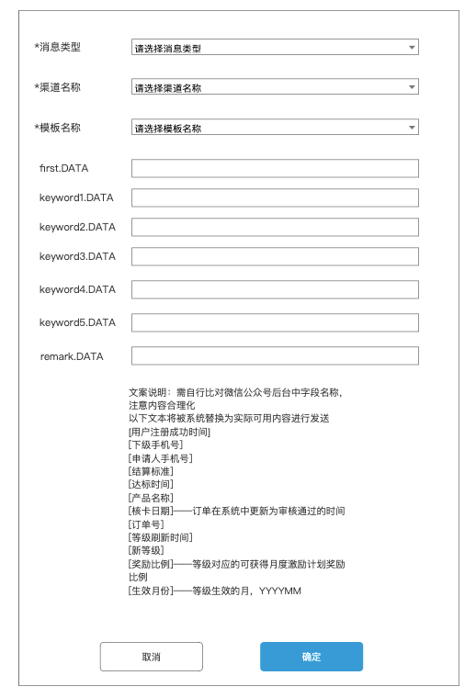

下拉框内容为必填，first.DATA内容为必填，其他为选填内容

3、发送逻辑：

1. 系统通知（新成员入住、新订单、新达标、接近达标等级提升通知）通过模板消息发送至用户对应公众号对话框

为展业版用户推送相关消息到用户对应渠道的展业公众号

1. 发送内容：

一、新直属成员通知

逻辑：有新用户通过当前用户邀请码（扫码）注册，创建用户成功时，发送模板消息至当前用户

二、新订单通知

逻辑：有拓卡方为当前用户的订单时，发送模板消息至当前用户

三、订单达标一级通知、订单达标二级通知

逻辑：归属当前业务员的订单达到结算标准（第一级、第二级）时，两个等级分别发送，不论信用卡、借记卡、贷款订单。

四、订单接近达标（新户核卡）通知

逻辑：对信用卡订单中，不含核卡达标，首刷或激活达标的订单，在订单核卡且为新户时，发送模板消息至归属业务员用户

|  |  |  |
| --- | --- | --- |
| 达标条件 | 订单状态 | 发送消息类型 |
| 核卡 | 核卡、激活、首刷 | 订单达标一级通知 |
| 激活 | 激活、首刷 | 订单达标一级通知 |
| 首刷 | 首刷 | 订单达标一级通知 |
| 核卡+激活 | 核卡 | 订单达标一级通知，订单接近达标（新户核卡） |
| 核卡+首刷 | 核卡、激活 | 订单达标一级通知，订单接近达标（新户核卡） |
| 激活+首刷 | 核卡 | 订单接近达标（新户核卡） |
| 核卡+激活 | 激活、首刷 | 订单达标一级通知，订单达标二级通知 |
| 核卡+首刷 | 首刷 | 订单达标一级通知，订单达标二级通知 |
| 激活+首刷 | 激活 | 订单达标一级通知，订单接近达标（新户核卡） |
| 激活+首刷 | 首刷 | 订单达标一级通知，订单达标二级通知 |

以上内容均限制新户为是

1. 等级提升通知

每月月初跑批完成后，有保护期的通知保护等级，无保护期的通知1级，可使用[新等级]来处理，为用户当前等级取高者。

六、等级初始化通知

逻辑：按照月度激励计划等级判断，当月数据已达到新的等级，高于当月已达到过的等级（包括第一次超过保护等级）时，发送模板消息至当前用户，X为新等级对应奖励比例，月初初始化后，等级为1的不发送该通知。[新等级]取L1-L7实际等级，业绩产生的等级与保护等级都存在时，取高的等级

[奖励比例]取新等级对应的月度激励计划奖励比例值，如：1%，8%

4、消息跳转：

第一期功能，所有消息全部跳转至平台首页（区分渠道）

1. 动态文字说明：

[用户注册成功时间]：用户注册成功时间，精确到秒

[下级手机号]注册成功用户的手机号，中四掩码，133****3333

[申请人手机号]订单中申请人的手机号，中四掩码，133****3333

[结算标准]达到的结算标准，在控台-银行结算规则中配置的展示名称，如核卡、激活、首刷、绑卡、交易、初审、终审、放款成功

[达标时间]达到结算标准的时间，精确到秒

[产品名称]订单中产品的名称，银行简称/贷款产品名称

[核卡日期]订单在系统中更新为审核通过的日期，精确到日

[订单号]客诉订单号

[等级刷新时间]精确到秒

[新等级]L1-L7

[奖励比例]——等级对应的可获得月度激励计划奖励比例，如1%，2%

[生效月份]——等级生效的年月，YYYYMM

1. 模板消息管理

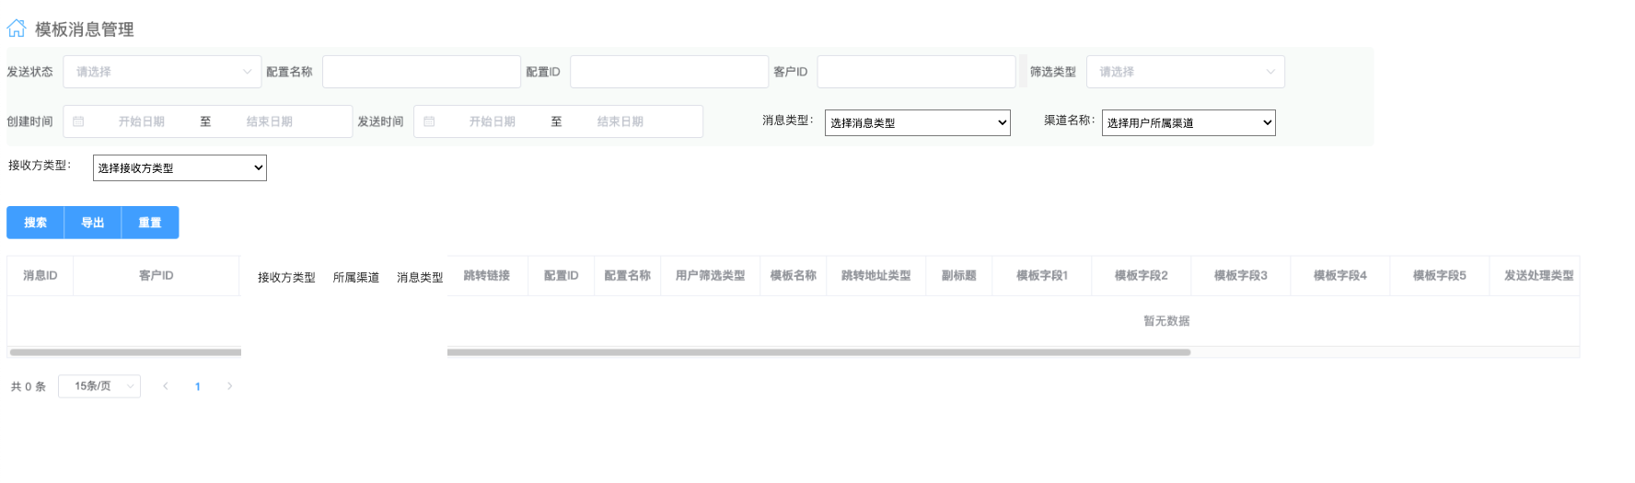

二级菜单模板消息管理移动至一级菜单-消息管理

模板消息管理增加三个查询条件

1. 消息类型：枚举值：新直属成员通知，新订单通知，订单达标一级通知，订单达标二级通知，订单接近达标（新户核卡）通知，等级提升通知，等级初始化通知
2. 渠道名称：
3. 接收方类型：枚举值：办卡人、业务员
4. 查询条件必选项改为发送状态，不再使用筛选类型，筛选类型不再必选

查询结果、导出增加三个字段

1. 在客户ID后增加接收方类型、所属渠道、消息类型字段
2. 客户ID修改为用户编码：
   1. 办卡人继续使用客户ID
   2. 业务员使用合作方编号